**Estuardo José Ochoa Salic**

**5TO ADMINISTRACIÓN**

**Teoría Económica**

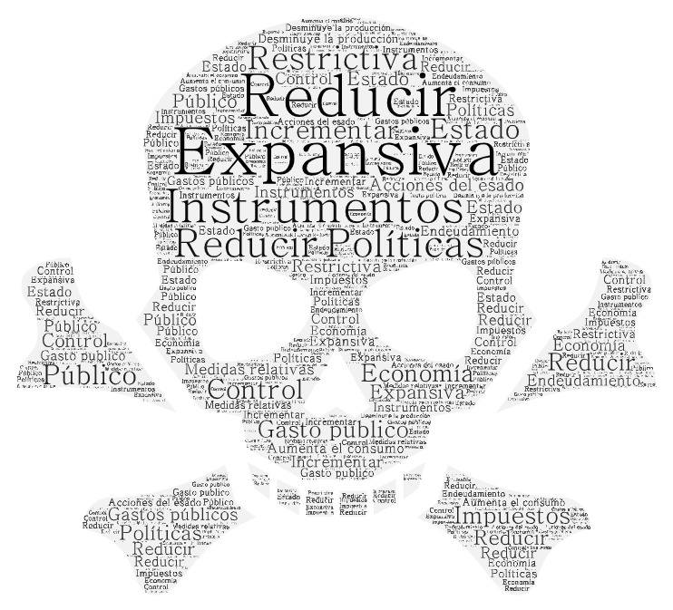**Actividad No# 3**